КОНСПЕКТ
навчально – розвивальної діяльності з екологічного, економічного виховання та мовленнєвого розвитку, з дітьми групи з вадами зору)
Тема: «Врятуємо річку»
Завдання: сприяти усвідомленню дітьми необхідності дбайливого ставлення до води, як до природного ресурсу; закріплювати знання про різні явища природи, стани води в природі (рідкий, твердий, газоподібний).
Формувати навички екологічно-доцільної поведінки людей в природі та побуті, економного споживання води, розуміння того, що треба вчасно виявляти пошкодження в комунікаційних мережах (трубах) і ремонтувати їх, необхідності сортування сміття для подальшої переробки. Викликати бажання досліджувати воду, самостійно робити.
Розвивати зв’язне і доказове мовлення дітей. Формувати вміння складати речення з дієсловом майбутнього часу «буду».
Активізувати лексичний запас вихованців назвами річок, морів України та їх знаходження на фізичній карті України.
Виховувати шанобливе ставлення до навколишнього середовища, економіко-екологічного вирішення проблемних ситуацій, які виникають, колективну співпрацю для досягнення гарного результату.
Матеріал: коректурні таблиці «Стан води», фішки, карта України, хустинки зеленого кольору для кожної дитини, звукозапис звуків води, Д/г «Корисна і небезпечна вода» (картки), макет- панно міста(будинок, водопровід, каналізація, башти), імітація берега річки,сміття, контейнери, матеріал для дослідницької діяльності, художні твори про воду.
Попередня робота: екскурсії до водоймищ міста, збирання сміття біля річки, читання художніх творів про використання води в природі, людьми, відео-фільми про воду, проведення дослідів з водою.

Хід заняття:
Вихователь: Діти, Даринка прочитає вам вірш, послухайте:
Я живу на Україні
Де моря, річки й озера
Бо ми дбаємо про неї.

Вихователь: Так діти, ми живемо в Україні. Подивіться на карту України.
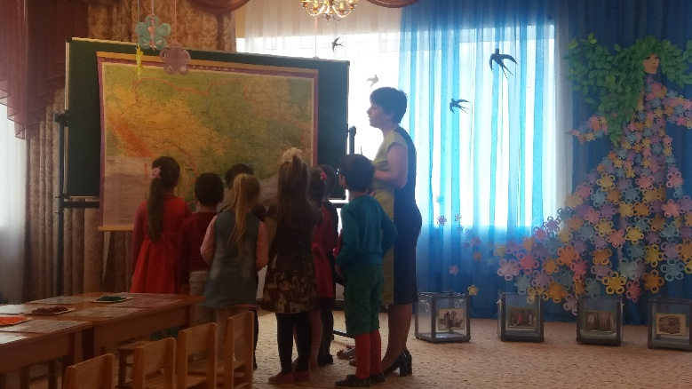
- Ви бачите на ній голубий колір?
- Що цим кольором позначають? (моря, ріки, озера)
- Назвіть і покажіть моря України?(Чорне, Азовське)
- А які ріки пам’ятаєте?(Дніпро, Десна)
- Яка тече річка в нашому місті? (Бречиця)
Вихователь: Діти, мешканці нашого міста потребують допомоги. Хочете знати з чим пов’язана їхня проблема?(Так)
- Даю вам підказку:
Без неї не можна вмитися,
Ні наїстися, ні напитися,
І рослини нічим полити
Неможливо без неї жити! (Вода)
- Так, проблема мешканців міста пов’язана з водою. Допоможемо їм?
-А щоб у місті нас пізнавали, ми вдягнемо хустинки- символ рятувальників природи! (Вдягають)
- Ось так. Тепер ми з вами рятувальники природи. Ви готові допомогти? (Так)
- Оскільки нам доведеться мати справу з водою, треба пригадати, все, що ми про неї знаємо.
- Де живе вода в природі? (Море, річка, озеро, туман, джерело, сніг, дощ…)
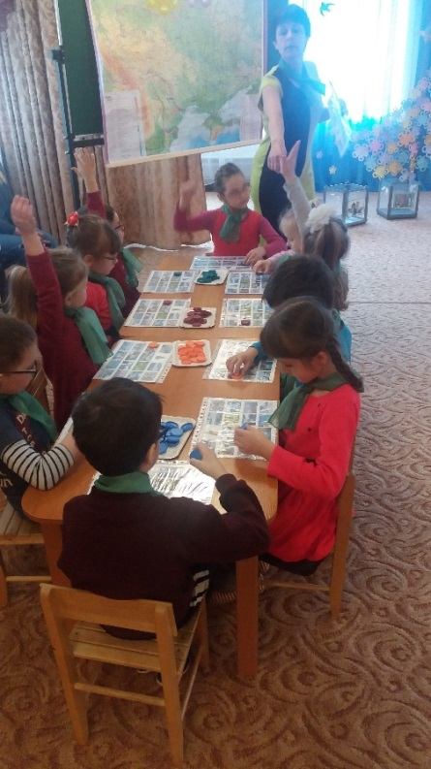
- Скажіть, де живе вода в побуті (Кран, ванна, душ, труби, холодильник…)
- Молодці, згадали де живе вода.
-А тепер закріпимо знання про те, в якому стані буває вода. Сідайте за столи і слухайте уважно (робота з коректурною таблицею).
Завдання:
- Послухайте уважно звук води і покладіть фішку на відповідну картинку:
- Звук дощу;
- Звук моря;
- Звук хуртовини;
- Звук водоспаду.
- Поміркуйте:
- Що зайве в першому ряду, назвіть.
- Покладіть фішки на картинки під цифрою 9 і 16. Поміркуйте, що їх поєднує? (сніг, зима)
- Знайдіть і покладіть фішки на картинки:
- Де зображена вода, яка ніколи не бачила літа;
- Де зображена вода, яка рухається;
- Де зображена вода, що стоїть на місці;
- Де зображена вода в газоподібному стані.
- Гарно попрацювали над завданням рятувальники природи. Продовжимо підготовку до рятувальних робіт?
- Діти, вода може бути як корисною людям, так і небезпечною,
- Зверніть увагу на картинки, які лежать на столі: на одних з них зображено, як вода допомагає людям, на інших- вода приносить небезпеку.
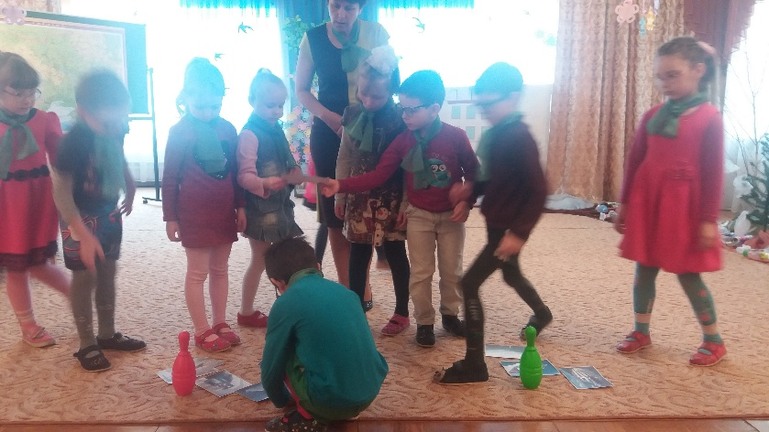
- Ваше завдання, відібрати картинки, де вода небезпечна до червоного знаку , а картинки, на яких вода приносить користь до зеленого знаку.
(Діти сортують картинки, вихователь спонукає пояснити свій вибір)
Запитання:
- Яким чином вода небезпечна?
- Яку користь вода людям?
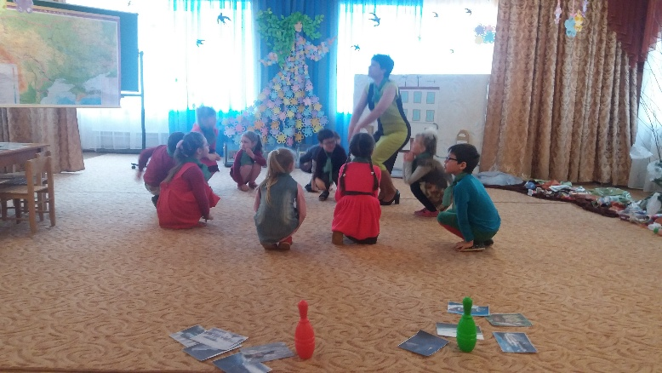
- Бачу, що ви багато знаєте про воду, сподіваюся, що проблеми пов’язані з нею зможете розв’язати. Рушаймо до міста!
- Ой, що це?
Психогімнастика « Маленькі краплинки мандрують»
(Діти підходять до панно «Місто»)
- Ось ми прийшли до міста.
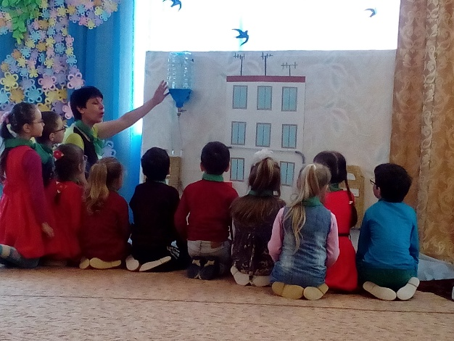
- Діти, подивіться, це наша річка Бречиця. Колись вона була чистою, широкою, повноводною. На її берегах виросло наше місто Корюківка.. Та от біда, чим більшає наше місто, тим меншає і міліє річка. Чому так, як ви гадаєте?
(Припущення дітей)
- Погляньте, ось великий будинок. Як вода потрапляє до квартир мешканців?
- Вода з річки потрапляє до водозабірної башти, де очищається , а потім по трубах тече до квартир.
- Що стоїть на будинку ви бачите?
- Так, це лічильник води. Що він показує?
- Та на ньому просто величезне число! Мабуть ці жителі зовсім не вміють економити воду?
- Дамо їм поради?
Поради мешканцям будинку:
- Митися в душі;
- Слідкувати, щоб крани були закриті;
- Пральну машину заповнювати повністю;
- При чищенні зубів закривати воду;
- Слідкувати за лічильником води;
- Воду для поливу брати дощову.
- Як ви гадаєте, чи зміняться показники на лічильнику , якщо люди, що живуть в цьому будинку дослухаються до наших порад?
- Якщо люди братимуть з річки менше води, то річка стане повноводнішою.
- Однак це не єдина проблема нашої річки. Містяни передали нам воду, щоб ми перевірили, чиста вона чи брудна?
- Для цього ми перейдемо до нашої лабораторії, де ми проведемо дослідження.
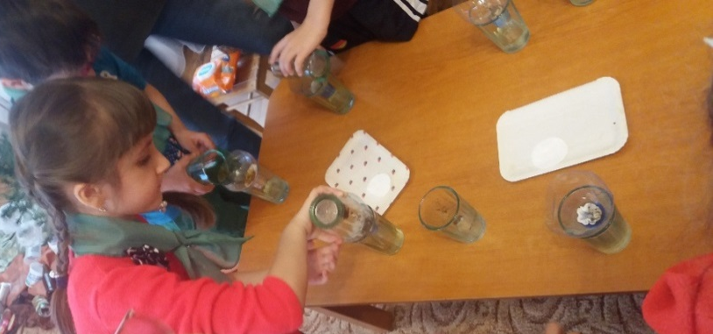
Дослід «Каламутна вода» (закріплюють правила поведінки в лабораторії)
Вихователь: В стаканах стоїть вже налита вода, скажіть, яка вода на вигляд? (брудна). Понюхайте її.
- Давайте спробуємо її очистити. Покладіть на дно лійки фільтр, притисніть його. Поставте лійку в пустий стакан. Наливайте потихеньку воду на фільтр. Спостерігаємо поки вода пройде через фільтр.
- Як ви гадаєте, воду яку ми очищали вже можна пити?
- Чому ні? Що пропонуєте зробити з очищеною водою?
- Чому в річці така забруднена вода?
- Повернімося до нашого будинку.
- Як люди користуються водою?
- Куди і по чому тече далі?
- Оглянемо трубу, що йде з будинку до очисної споруди. Подивіться вона пошкоджена! Брудна вода з каналізації тече прямо в річку.
- Рятувальники , треба щось робити?
- Що ви пропонуєте? (відремонтувати)
- Діставайте з сумки ізоляційну стрічку, ножиці, будемо лагодити трубу.
(Виконання завдання)
- Яку пораду дамо мешканцям будинку?
- Так, треба ремонтувати труби.
- Ви знаєте, що крім використання води вдома, люди використовують її на заводах і фабриках. Іноді вони виливають використану воду в річку, вона є не очищена. (брудна) Для того, щоб брудна вода не потрапляла в річки, будують ось такі очисні споруди, які очищають воду від бруду.
- Подивіться, каналізаційна вода з будинку більше не виливається в річку.
- Якою річка стала?
- Наша Бречиця може запрошувати до себе гостей, купатися в чистій воді. Але я бачу не всі гості вдячні . Подивіться на береги річки. Що бачите?
- Рятувальники, куди слід викидати сміття?
-А ви знаєте, що сміття різне і викидати в один контейнер не можна. Тому що одне сміття може перегнити, а інше - можна тільки переробити.
- Тому пропоную зібране сміття посортувати по контейнерах з спеціальними наліпкам. Роздивіться, які є наліпки на цих контейнерах?
(Діти перераховують)
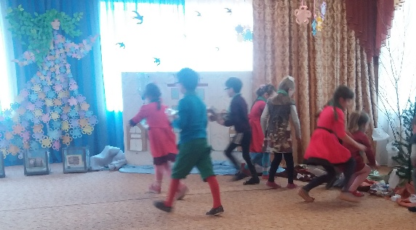
- Отож до роботи. Очистимо береги нашої річки від сміття! (Діти сортують сміття)
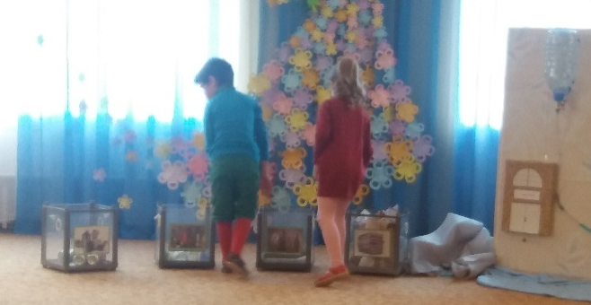
- Рятівники, залишилися батарейки для яких немає контейнера. Куди на вашу думку треба їх діти?
- Їх не можна залишати в смітті, бо коли батарейка руйнується важкі метали потрапляють в ґрунт. А потім в воду, що дуже небезпечно для здоров’я людини.
- Подивіться як стало чисто в нашому місті, річка чиста, береги чисті. Місцеві жителі дякують нам за це, а щоб жилося їм краще, дамо містянам слушні поради.
Мовленнєва вправа «Тепер я буду…»
- Тепер я буду економити воду;
- Тепер я буду викидати сміття в контейнери…
- Зелені рятувальники, ви допомогли нашому місту. Всі містяни дякують вам, а я як ваш керівник оголошую вам подяку зате, що не залишили людей в біді. Молодці!

